Учебно-исследовательская деятельность
Занятие 28.04.2020, 30.04.2020 (6 в,г; 7 б,в,г)
Написание основной части учебно-исследовательской работы
Завершение выполнения практической части учебно-исследовательской работы

1.Теоретическая часть.
Основная часть учебно-исследовательской работы состоит из двух разделов: теоретического и практического. Теоретическая часть содержит информацию, собранную и обработанную автором по теме работы. Практический раздел — описание выполнения самостоятельной (практической) части работы.

Требования к оформлению учебно-исследовательской работы:
Формат А4, шрифт Times New Roman, кегль 14, межстрочный интервал - 1,5, ориентация листа – книжная, поля – 2 см, выравнивание текста по ширине, красная строка. Нумерация страниц – в правом нижнем углу. Названия частей работы, глав (подпунктов) выделены полужирным шрифтом. Слова, обозначающие части Введения, выделяются полужирными шрифтом. Все заголовки выровнены по центру.

2. Практическая часть.
Закончить выполнение практической части . Закончить описание выполнения практической части по этапам по образцу с демонстрацией в виде фото, рисунков, таблиц и тд (образец ниже).

Пример № 1

Практическая часть
Глава 4. Изготовление стенгазеты «Быт русских крестьян в XIX веке»

В качестве практической части я решила сделать стенгазету «Быт русских крестьян в XIX веке». Выполнение заняло четыре этапа.
На первом этапе я составила текстовую часть газеты, характеризующую образ жизни и быт русских крестьян в XIX веке, и отобрала наиболее подходящие фотографии, далее распечатала их.
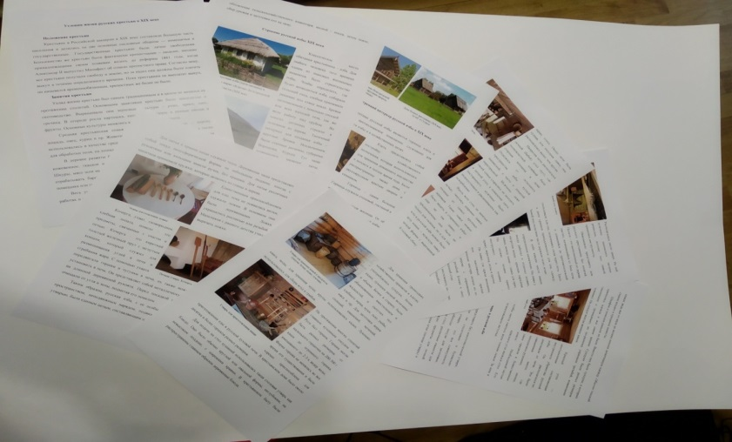
На втором этапе я подготовила необходимые материалы - один лист ватмана, распечатанные листы с текстом, распечатанные фотографии и клей-карандаш.

На третьем этапе я подготовила эскиз газеты, то есть разместила информацию и фотографии на ватмане.
На последнем этапе изготовления газеты я зафиксировала листы с фотографиями на ватмане с помощью клея, что потребовало от меня терпения и сноровки.
фото
Я считаю, что в процессе сбора информации для газеты «Быт русских крестьян в XIX веке» я узнала много нового и интересного о прошлой жизни наших предков. Мои путешествия помогли мне использовать реальный фотоматериал для газеты, и я почувствовала себя настоящим журналистом. Мне кажется, что газета об образе жизни и крестьянском укладе в XIX веке будет интересна моим знакомым и одноклассникам.

Пример №2

Практическая часть
Глава 3. Изготовление часов своими руками
В качестве практической части решено было сделать настенные часы своими руками в технике декупаж.
Выполнение заняло 8 этапов:
1 этап: из картона я вырезала заготовку в виде круга.
фото
2 этап: взяв белую акриловую краску, я покрасила заготовку в несколько слоев, давая промежутки на высыхание.
3 этап: из однослойной салфетки я вырезала некоторые детали и расположила их на будущем циферблате по своему вкусу.
фото
4 этап: с помощью кисти и клея ПВА, я приклеила детали к кругу, путем нанесения клея поверх деталей. В этом и заключается техника декупаж.
5 этап: для того, чтобы скрыть неровные края картона, я обклеила их шпагатом, скрученным в жгутик.
фото
6 этап: из черного картона я вырезала цифры, расположила их на циферблате и закрепила с помощью двухстороннего скотча.
фото
7 этап: для того, чтобы придать изделию глянец и защитить от будущих прямых контактов с солнечными лучами и пылью, я покрыла изделие акриловым лаком.
8 этап: часы практически готовы, но отсутствует главная их часть - стрелки. С помощью шила я сделала отверстие посредине изделия и установила часовой механизм.
Я считаю, что сделать часы своими руками намного лучше, чем купить их в магазине. Можно придумать свой собственный дизайн и сделать часы из подручных материалов. Я считаю, что часы получились очень интересными и простыми в изготовлении. Мне нравится полученный результат, так как получилось именно то, что я задумала.

